:==..=_=.= =;;; ..-....................
--
--
'
-...,, ......,,

..-,.,...,.,.,.,..-..-. _----·
..._,.,n -� .....
_....,._. ,
,_•
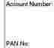-

.i:.••·.. ,,

•,A_,�
..,,...

'
,,A,,.,,.. •
''
'

"._'*

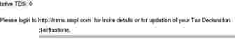--.

... _,
��o-. ' • '
'
_
o,r,,.,- "''
.J-=-.::- '
·--
,,-
